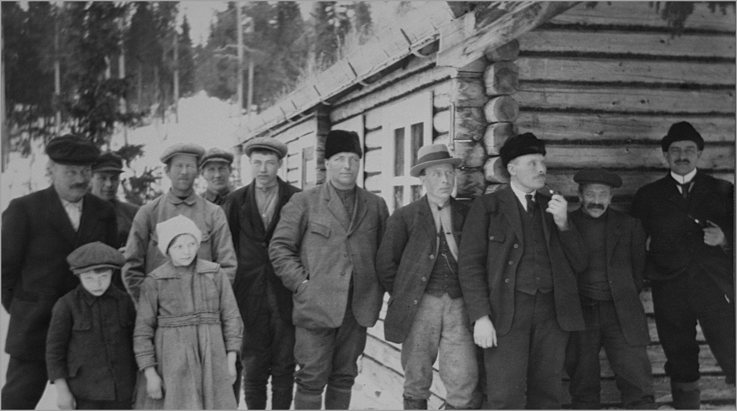
Fløtermøte ved Rørtjernet 15. mars 1920

Bak : Knut Rønningen Erling Aas
Just Finstad Lars Reiten Magne Finstad Simen Simensen Ola Olsberg Ola Storrøsten Knut Finstad Dir. Johannessen
Foran : Per Finstad Olaug Finstad
29.11.2003 JWF

